＜ウォークラリー機能の使い方＞

更新日：令和4年10月24日
※画面はイメージです。

- トップ画面下部の左から2番目のアイコン（Pに丸が付いたもの）をタップします。
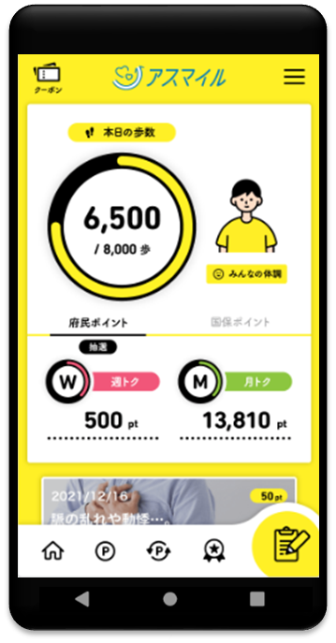

- 「ポイントを貯める」画面が表示されるので、「ウォークラリーに参加する」を選び、
タップします。
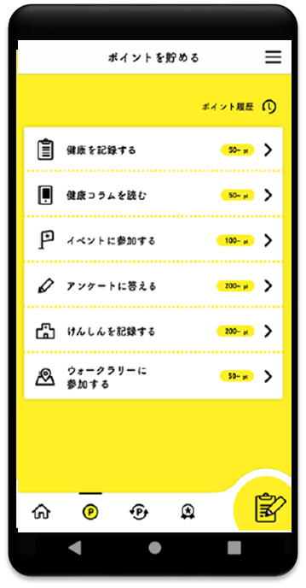

- 「ウォークラリー一覧」が表示されるので、好きなコースを選び、タップします。
市区町村名で表示されるコースを絞ることができます。

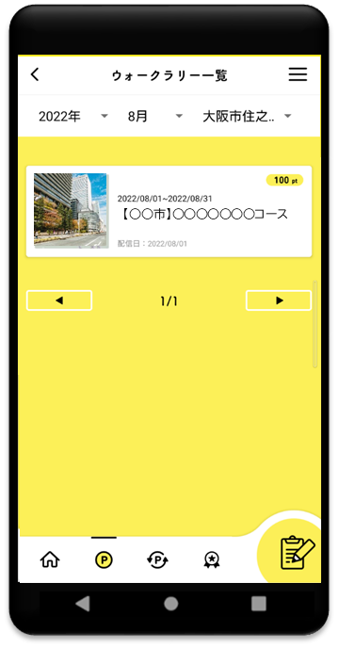

ウォーキングコースを完了することで得られるポイント数が表示されます。

コース名が表示されます。

- 選んだコースの詳細が表示されます。スクロールして内容をご覧ください。
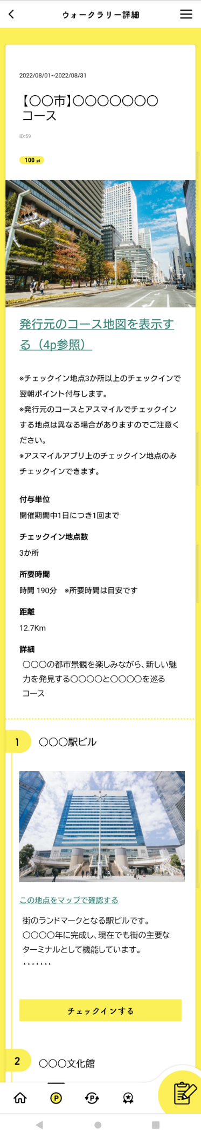

コース名
獲得できるポイント数

タップするとコース地図等があるページにリンクします（外部サイトにつながります）。

コースの説明をよくご確認ください。

チェックイン地点名

タップするとマップ（外部サイト）が表示されます。

チェックイン地点名や写真、説明を頼りにチェックイン地点まで歩きましょう。
到着したら、「チェックインする」をタップします。
コースに設定されたチェックイン地点をすべてチェックインすると、翌日にポイントが付与されます。



- 「チェックインする」をタップすると、以下の画面が表示されます。
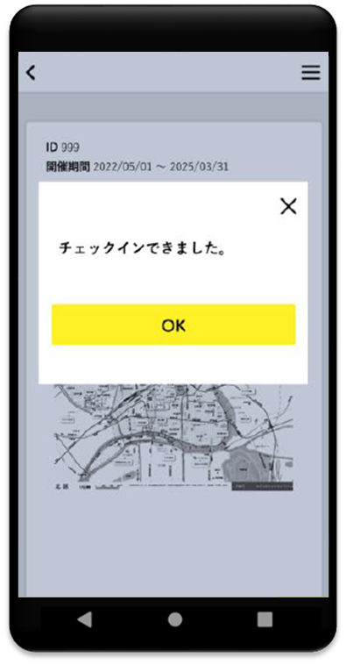

「OK」をタップすると元の画面に戻ります。

- この画面が表示されない場合は、スマートフォンの設定により位置情報が利用できない可能性がありますので、「6.」をご覧ください。そのほか、スマートフォンの通信状況によりチェックインがしづらくなっている可能性があります。

- 「チェックインする」をタップしたとき、位置情報の利用許可がされていない場合は、以下の画面が表示されます（OSバージョンにより位置情報の許可の画面表示等は異なる場合があります）。
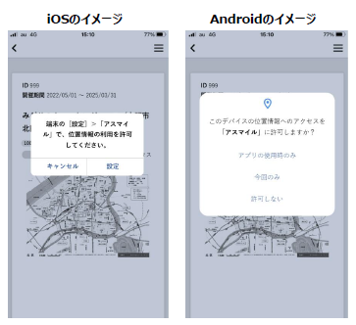
「設定」をタップするとiPhoneの位置情報設定画面に遷移するので、利用を許可してください。
「アプリの使用時のみ」または「今回のみ」をタップしてください。

